Муниципальное бюджетное общеобразовательное учреждение
«Средняя общеобразовательная школа №2»
муниципального образования «город Бугуруслан»

«ГИТАРА – МОЙ ДРУГ»
исследовательская работа
НОМИНАЦИЯ: «ТРАДИЦИОННАЯ КУЛЬТУРА. ЭТНОГРАФИЯ»

Городской конкурс
исследовательских работ и творческих проектов младших школьников
«Первые шаги в науку»

Выполнил:
Ниязметов Джамаль Исломович
обучающийся 4 б класса

Руководитель:
Гончарова Ирина Евгеньевна,
учитель начальных классов

Бугуруслан, 2021
Аннотация
на ученическую исследовательскую работу на тему:
«ГИТАРА – МОЙ ДРУГ»
ученика 4 б класса
МБОУ СОШ №2
Ниязметова Джамаля

В исследовательской работе собран и систематизирован материал об удивительном музыкальном инструменте – гитаре.
Представлены фотографии, собран интересный материал об уникальном инструменте, проведены наблюдения и эксперименты.
Тема очень актуальна в современной жизни, потому что музыка оказывает большое влияние на человека. «Гитара - это нечто особенное. Своим благородным звучанием, она способна создавать ни на что не похожую, внутреннюю, философскую тишину». (А. К. Фраучи) Услышать сердце человека возможно только в тишине.
Исследование изобилует иллюстративным и справочным материалом, рассчитано на использование в учебно – воспитательной работе с учащимися общеобразовательных школ города и области.
Руководитель исследовательской работы: Гончарова Ирина Евгеньевна, учитель начальных классов.

Оглавление
ВВЕДЕНИЕ 4
ГЛАВА l. ОТКУДА К НАМ ПРИШЛА ГИТАРА 6
1.1. Происхождение гитары 6
1.2. Устройство гитары 8
1.3. Классификация гитар 11
1.4. Электрогитара, ее появление и применение 14
ГЛАВА ll. ТЕХНИКА ИГРЫ НА ГИТАРЕ 17
2.1. Звукоизвлечение 17
2.2. Приемы игры на гитаре 19
2.3. Интересные факты о гитаре 20
2.4. Влияние гитары на здоровье человека 23
ГЛАВА lll. ГИТАРА В МОЕЙ ЖИЗНИ 27
3.1. Студия «Железный дракон» 27
3.2. Наблюдения и эксперимент, связанные с изучением гитары 29
ЗАКЛЮЧЕНИЕ 32
ЛИТЕРАТУРА 35
ПРИЛОЖЕНИЯ

ВВЕДЕНИЕ

«Я люблю гитару нашу, у нее душа большая.
Ни о чем меня не спрашивает, только очень утешает»
Анатолий Мариенгоф
Музыка - это вид искусства. У каждого искусства имеется свой язык: живопись говорит с людьми при помощи красок, цветов и линий, литература при помощи слов, а музыка с помощью звуков. В мир музыки человек погружается с детства. Музыка оказывает большое влияние на человека. Совсем еще маленький ребенок может вдруг заплакать под грустную мелодию и засмеяться под веселую, или весело запрыгать, хотя он еще не знает, что такое танец. Какие только чувства не выражает человек с помощью музыки!
Тема очень актуальна в современной жизни, потому что музыка оказывает большое влияние на человека. «В мировой музыкальной культуре существует множество прекрасных сольных инструментов, которые благодаря таланту блестящих музыкантов способны возвысить человеческий дух и обогатить его. Но гитара - это нечто особенное. Своим благородным звучанием она способна создавать ни на что не похожую, внутреннюю, философскую тишину» (А. К. Фраучи). Услышать сердце человека возможно только в тишине.
Проблема. Гитара - очень популярный музыкальный инструмент, многие обучающиеся и подростки слушают музыкальные произведения с звучанием гитары, но не все знают происхождение этого инструмента, его прошлое и настоящее.
Цель: изучить историю появления гитары, проследить путь ее развития, научиться играть на гитаре.
Задачи:
- познакомиться с историей возникновения струнных щипковых инструментов;
- рассмотреть историю развития музыкального инструмента –
- гитара и её разновидности;
- провести наблюдения и эксперименты, связанные с влиянием звучания музыкального инструмента – гитары – на жизнедеятельность человека;
- изучить методическую литературу по научной работе.
Методы исследования:
- теоретический;
- анкетирование;
- эксперимент;
- анализ и синтез полученных данных
Гипотеза: Если я научусь профессионально играть на гитаре, то смогу принимать участие в различных конкурсах, концертах высокого уровня, а также круг моих друзей расширится.
Объект исследования: область музыки.
Предмет исследования: гитара, ее прошлое и настоящее.

ГЛАВА l. ОТКУДА К НАМ ПРИШЛА ГИТАРА

  - Происхождение гитары

Слово «гитара» происходит от слияния двух слов: санскритского слова «сангита», что означает «музыка» и древнеперсидского «тар», означающего «струна».
Тар- струнный, щипковый музыкальный инструмент, один из предшественников гитары.
Первые упоминания о гитаре уходят далеко в прошлое, в 3700 год до нашей эры. Именно этой датой, по мнению археологов датируется гробница Фивского царя, внутри которой на стене был изображен прототип современной гитары.
Предшественники гитары имели продолговатый округлый пустотелый резонирующий корпус и длинную шейку с натянутыми на ней струнами. Корпус изготавливался цельным — из высушенной тыквы, панциря черепахи, либо выдолбленным из цельного куска дерева.
В III-IV веках н.э. В Китае появляются инструменты жуань и юэцинь. В Европе это вызвало появление латинской и мавританской гитар около VI века. Позже, в XV—XVI веках появился инструмент виуэла, также оказавший влияние на формирование конструкции современной гитары.
Самые ранние сохранившиеся свидетельства о струнных инструментах с резонирующим корпусом и шейкой, предках современной гитары, относятся к III тысячелетию до н. э. В древнем Египте и Индии также были известны похожие инструменты: набла, нефер, цитра в Египте, вина и ситар в Индии. В древней Греции и Риме был популярен инструмент кифара. Впервые название «гитара» появилось в европейской средневековой литературе в XIII веке.
Гитара - струнный щипковый музыкальный инструмент, один из самых распространённых в мире. Применяется в качестве аккомпанирующего инструмента во многих музыкальных стилях. Является основным инструментом в таких стилях музыки, как блюз, кантри, фламенко, рок-музыка.
Изобретённая в XX веке электрическая гитара оказала сильное воздействие на массовую культуру. Исполнитель музыки на гитаре называется гитарист. Человек, изготовляющий и ремонтирующий гитары, называется гитарный мастер или лютье.
Испанская гитара. В Средние века основным центром развития гитары была Испания, куда гитара попала из древнего Рима (латинская гитара) и вместе с арабскими завоевателями (мавританская гитара). В XV веке получает распространение изобретённая в Испании гитара с 5 сдвоенными струнами (первая струна могла быть и одиночной). Такие гитары получают название испанских гитар. К концу XVIII века испанская гитара в процессе эволюции приобретает 6 одиночных струн и немалый репертуар произведений, на формирование которого оказал значительное влияние, живший в конце XVIII-начале XIX века итальянский композитор и гитарист-виртуоз Мауро Джулиани.
Русская гитара. В Россию гитара попала относительно поздно, когда в Европе она была известна уже пять веков. Но и вся западная музыка стала широко проникать в Россию лишь в конце 17 - начале 18 веков. Основательное место гитара получила благодаря приехавшим в Россию в конце 17 века итальянским композиторам и музыкантам, в первую очередь Джузеппе Сарти и Карло Каноббио. Еще через какое-то время, в начале 18 века, гитара упрочила свое положение в России благодаря приехавшим в 1821 году в Петербург Марку Аврелию Цани де Ферранти, затем гастролировавшим Мауро Джулиани и Фернандо Сор. Сор посвятил поездке в Россию музыкальное произведение для гитары с названием «Воспоминание о России». Это произведение исполняется и сейчас. Первым из значительных русских гитаристов, игравших на шестиструнном инструменте, был Николай Петрович Макаров. В России в конце XVIII начале XIX веков, становится популярным семиструнный вариант испанской гитары, во многом благодаря деятельности жившего в то время талантливого композитора и гитариста-виртуоза Андрея Сихры, написавшего более тысячи произведений для этого инструмента, получившего название «русская гитара». Также русская гитара становится популярной и в XXI веке.
Классическая гитара. В течение XVIII-XIX веков конструкция испанской гитары претерпевает значительные изменения, мастера экспериментируют с размером и формой корпуса, креплением грифа, конструкцией колкового механизма и прочим. Наконец, в XIX веке испанский гитарный мастер Антонио Торрес придает гитаре современные форму и размер. Гитары конструкции Торреса сегодня называют классическими. Наиболее известным гитаристом того времени является испанский композитор и гитарист Франсиско Таррега, заложивший основы классической техники игры на гитаре. В XX веке его дело продолжил испанский композитор, гитарист и педагог Андрес Сеговия.

1.2. Устройство гитары

Основные части. Гитара представляет собой корпус с длинной плоской шейкой, называемой «гриф». Лицевая, рабочая сторона грифа - плоская либо слегка выпуклая. Вдоль нее натянуты струны, закрепленные одним концом на корпусе, другим на окончании грифа, которое называется «голова» или «головка» грифа.
На корпусе струны крепятся неподвижно посредством подставки, на головке грифа с помощью колкового механизма, позволяющего регулировать натяжение струн.
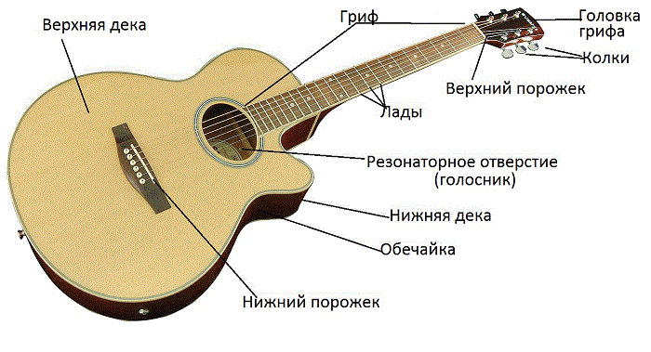
Струна лежит на двух порожках, нижнем и верхнем, расстояние между ними, определяющее длину рабочей части струны, является мензурой гитары.
Верхний порожек находится в верхней части грифа, около головки. Нижний устанавливается на подставке на корпусе гитары. В качестве нижнего порожка могут использоваться т. н. «седла» - простые механизмы, позволяющие регулировать длину каждой струны.
Лады. Источником звука в гитаре являются колебания натянутых струн. Высота извлекаемого звука определяется силой натяжения струны, длиной колеблющейся части и толщиной самой струны. Зависимость здесь такая - чем тоньше струна, чем короче и чем сильнее натянута - тем выше она звучит.
Основной способ управления высотой звука при игре на гитаре - это изменение длины колеблющейся части струны. Гитарист прижимает струну к грифу, вызывая сокращение рабочей части струны и повышение издаваемого струной тона (рабочей частью струны в данном случае будет являться часть струны от нижнего порожка до пальца гитариста). Сокращение длины струны вдвое вызывает повышение тона на октаву.
В современной западной музыке используется равномерно темперированный звукоряд. Для облегчения игры в таком звукоряде в гитаре используются т. н. «лады». Лад - это отрезок грифа с длиной, вызывающей повышение звука струны на один полутон. На границе ладов в грифе укрепляются металлические ладовые порожки. При наличии ладовых порожков изменение длины струны и, соответственно, высоты звука, становится возможным только дискретным образом.
Струны. В современных гитарах используются металлические либо нейлоновые струны. Струны обозначаются номерами в порядке увеличения толщины струны (и понижения тона), самая тонкая струна имеет номер 1.
В гитаре используется комплект струн - набор струн разной толщины, подобранных таким образом, чтобы при одном натяжении каждая струна давала звук определённой высоты. Струны устанавливаются на гитару в порядке толщины - толстые струны, дающие более низкий звук - слева, тонкие - справа. Для гитаристов-левшей порядок струн может меняться на обратный. Комплекты струн также различаются по толщине. Несмотря на то, что существует довольно много различных вариаций толщины разных струн в комплекте, обычно достаточно знать толщину лишь первой струны (самая популярная - 0,009″, «девяточка»).
Стандартный строй гитары. Соответствие номера струны и музыкальной ноты, издаваемой этой струной, называется «строй гитары» (настройка гитары). Существует множество вариантов строев, подходящих для разных типов гитар, разных жанров музыки и разных техник исполнения. Наиболее известным и распространенным является так называемый «стандартный строй» (стандартная настройка), подходящий для 6-струнной гитары. В этом строе струны настраиваются следующим образом:
1-я струна - нота «ми» первой октавы (e1)
2-я струна - нота «си» малой октавы (h)
3-я струна - нота «соль» малой октавы (g)
4-я струна - нота «ре» малой октавы (d)
5-я струна - нота «ля» большой октавы (A)
6-я струна - нота «ми» большой октавы (E)
  - Классификация гитар

Существующее в настоящее время большое количество разновидностей гитар может быть классифицировано по следующим признакам:
Акустическая гитара - гитара, звучащая с помощью корпуса, изготовленного в виде акустического резонатора.
Электрическая гитара - гитара, звучащая посредством электрического усиления и воспроизведения сигнала, снятого с колеблющихся струн звукоснимателем.
Полуакустическая гитара - комбинация акустической и электрической гитары, когда в дополнение к полому акустическому корпусу в конструкции предусмотрены звукосниматели.
Электроакустическая гитара - акустическая гитара, в которой установлено электронное устройство для усиленного воспроизведения звука.
Резонаторная гитара (резофоническая или резофоник гитара) - разновидность акустической гитары, в которой для увеличения громкости применяются встроенные в корпус металлические акустические резонаторы.
Синтезаторная гитара (MIDI гитара) - гитара, предназначенная к использованию в качестве устройства ввода для синтезатора звука.
По диапазону.
Обычная гитара - от ре(ми) большой октавы до до(ре) третьей октавы. Использование машинки (Floyd Rose) позволяет существенно расширить диапазон в обе стороны. Диапазон гитары составляет около 4х октав.
Бас-гитара - гитара с низким диапазоном звучания, как правило на одну октаву ниже обычной гитары. Разработана фирмой «Фендер» в 50-х годах XX века.
Тенор-гитара - четырехструнная гитара с укороченой мензурой, диапазоном и строем банджо.
Баритон-гитара - гитара с более длинной мензурой, чем обычная, что позволяет настраивать ее на более низкое звучание. Изобретена компанией «Данэлектро» в 1950-х годах.
По наличию ладов.
Обычная гитара - гитара, имеющая лады и ладовые порожки, приспособленная для игры в равномерно темперированом строе.
Безладовая гитара - гитара, не имеющая ладовых порожков. При этом становится возможным извлечение звуков произвольной высоты из диапазона гитары, а также плавная смена высоты извлекаемого звука. Больше распространены безладовые бас - гитары.
Слайдовая гитара (Слайд-гитара) - гитара, предназначенная для игры слайдом, в такой гитаре высота звука плавно изменяется с помощью специального приспособления - слайда, которым водят по струнам.
По стране (месту) происхождения.
Испанская гитара - акустическая шестиструнная гитара, появившаяся в Испании в XIII - XV веках.
Русская гитара - акустическая семиструнная гитара, появившаяся в России в XVIII - XIX веках.
Гавайская гитара - слайдовая гитара, функционирующая в «лежачем» положении, то есть корпус гитары лежит плашмя на коленях гитариста или на специальной подставке, гитарист при этом сидит на стуле или стоит рядом с гитарой как за столом.
По жанру музыки.
Классическая гитара - акустическая шестиструнная гитара конструкции Антонио Торреса (XIX век).
Фолк-гитара - акустическая шестиструнная гитара, приспособленная к использованию металлических струн.
Фламенко-гитара - классическая гитара, адаптированная к потребностям музыкального стиля фламенко, отличается более острым тембром звука.
Джазовая гитара (оркестровая гитара) -фирмы Gibson и их аналогов. Эти гитары обладают резким звуком, хорошо различимым в составе джазового оркестра, что предопределило их популярность у джазовых гитаристов 20-х - 30-х годов XX века.
По роли в исполняемом произведении.
Соло-гитара - гитара, предназначенная для исполнения мелодических солирующих партий, характеризуется более резким и разборчивым звуком отдельных нот.
Ритм-гитара - гитара, предназначенная для исполнения ритмических партий, характеризуется более плотным и равномерным тембром звука, особенно в области низких частот.
По числу струн.
Четырёхструнная гитара (4-струнная гитара) - гитара, имеющая четыре струны. В подавляющем большинстве случаев четырёхструнные гитары - это бас-гитары либо теноровые гитары.
Шестиструнная гитара (6-струнная гитара) - гитара, имеющая шесть одиночных струн. Наиболее стандартная и распространённая разновидность гитар.
Семиструнная гитара (7-струнная гитара) - гитара, имеющая семь одиночных струн. Широко применялась в русской музыке XVIII-XIX веков.
Двенадцатиструнная гитара (12-струнная гитара) - гитара с двенадцатью струнами, образующими шесть пар, настраиваемых в классическом строе в октаву либо в унисон. На ней играют в основном профессиональные рок-музыканты, фолк - музыканты и барды.
Прочие - существует большое количество менее распространенных промежуточных и гибридных форм гитар с увеличенным числом струн. Число струн может быть увеличено либо простым добавлением новых струн для расширения диапазона гитары, либо удваиванием или даже утраиванием нескольких или всех струн для получения более полного тембра звука, либо совмещением в одном корпусе двух (а иногда и больше) грифов для удобства сольного исполнения некоторых произведений.

  - Электрогитара, ее появление и применение

Особым этапом в развитии гитары, стало появление электрогитар. Богатые возможности звуковой обработки, аналоговые и цифровые процессоры позволили до неузнаваемости изменить звук классической гитары. Одновременно расширились исполнительские возможности. Музыканты получили возможность максимально точно приблизить звучание гитары к желаемому результату. Это еще раз доказывает универсальность гитары. Не удивительно, почему гитара, во всех ее многочисленных разновидностях, стала самым популярным современным инструментом. Гитара находит место и в студиях, и на концертных площадках, и дома, и в походе у костра.
Первый магнитный звукосниматель в 1924 году сконструировал Ллойд Лоэр, инженер-изобретатель, работавший в компании Gibson. Первые электрогитары для массового рынка произвела в 1931 году Electro String Company.
В XX веке в связи с появлением технологии электрического усиления и обработки звука появился новый тип гитары - электрическая гитара. В 1936 году Жоржем Бошамом и Адольфом Рикенбекером, основателями компании «Рикенбекер», запатентована первая электрогитара, с магнитными звукоснимателями и металлическим корпусом (их называли «сковородка»). В начале 1950х американские инженеры и предприниматель Лео Фендер, и инженер и музыкант Лес Пол независимо друг от друга изобретают электрическую гитару со сплошным деревянным корпусом, конструкция которой сохранилась без изменений до настоящего времени. Наиболее влиятельным исполнителем на электрогитаре считается (по версии журнала Роллинг Стоун) живший в середине XX века американский гитарист Джимми Хендрикс.
Электрогитара нашла свое применение:
В джазе и блюзе. В джаз электрогитара пришла в 1937 году благодаря Эдди Дерхэму.
В роке. Одновременно с зарождением рок-музыки в качестве основных инструментов рок-группы стала электрогитара. Она звучала на записях многих ранних рок-музыкантов - Элвиса Пресли, Билла Хейли, однако революционное влияние на развитие рок - техники игры на электрогитаре оказали Чак Берри и Бо Диддли. Их соло-партии и приёмы использования гитарного звука в контексте песни, эксперименты со звучанием оказали серьёзное влияние на последующую рок-музыку.
В академической музыке. В 1950-х-1960-х годах многие композиторы академической музыки стали использовать в своих произведениях электрогитару.
В 1980-1990-х годах начали писать произведения для электрогитары и более молодые композиторы. Среди них - Стивен Мэки, Ник Дидковски, Скотт Джонсон, Тим Брэди. Экспериментальные композиторы Гленн Бранка и Рис Четхэм написали несколько «симфонических» произведений для электрогитар, которых иногда требовалось до 100 штук.
В это время появляются такие виртуозы как музыканты группы Битлз (The Beatles), Джимми Хендрикс (Jimmy Hendrix), Ингви Мальмстин (Yngwie Malmsteen), Джо Сатриани (Joe Satriani), Ричи Блэкмор (Ritchie Blackmore) и т.д. Электрическая рок гитара, с соответствующими обработками, становится самостоятельным видом музыкального инструмента. Хотя многие произведения The Beatles, прекрасно звучат и в классическом исполнении.

ГЛАВА ll. ТЕХНИКА ИГРЫ НА ГИТАРЕ

2.1. Звукоизвлечение

При игре на гитаре гитарист зажимает пальцами левой руки струны на грифе, а пальцами правой извлекает звук одним из нескольких способов. Гитара при этом находится перед гитаристом (горизонтально или под углом, с грифом, поднятым до 45 градусов) опираясь на колено либо висит на ремне, перекинутом через плечо.
Гитаристы-левши переворачивают гитару грифом вправо и меняют функции рук — зажимают струны правой рукой, извлекают звук — левой. Далее названия рук приведены для гитариста-правши.
Основным способом звукоизвлечения на гитаре является щипок — гитарист зацепляет кончиком пальца или ногтем струну, слегка оттягивает и отпускает. При игре пальцами применяют две разновидности щипка: апояндо — с опорой на соседнюю струну и тирандо — без опоры. Также гитарист может с небольшим усилием ударить сразу по всем или по нескольким соседним струнам. Этот способ звукоизвлечения называется удар. Также распространено название «бой».
Медиатор
Щипок и удар могут исполняться пальцами правой руки или же с помощью специального приспособления, называемого «плектр» (или медиатор). Плектр представляет собой небольшую плоскую пластину из твердого материала — кости, пластмассы или металла. Гитарист держит его в пальцах правой руки и защипывает или ударяет им струны.
Во многих современных стилях музыки широко применяется способ звукоизвлечения слэп, когда струна начинает звучать от удара о ладовые порожки. Для этого гитарист либо сильно ударяет большим пальцем по отдельной струне, либо подцепляет и отпускает струну. Эти приёмы называются слэп (удар) и поп (подцеп) соответственно. Преимущественно слэп применяется при игре на бас - гитаре.
Также возможен способ звукоизвлечения, когда струна начинает звучать от удара о ладовый порожек при ее резком зажатии. Такой способ звукоизвлечения называется «тэппинг». При игре тэппингом звукоизвлечение может осуществляться обеими руками.
Левая рука
Левой рукой гитарист обхватывает гриф снизу, опираясь большим пальцем на его тыльную сторону. Остальные пальцы используются для зажимания струн на рабочей поверхности грифа. Пальцы обозначаются и нумеруются следующим образом: 1 — указательный, 2 — средний, 3 — безымянный, 4 — мизинец. Положение кисти руки относительно ладов называется «позиция» и обозначается римской цифрой. Например, если гитарист зажимает 2-ю струну 1-м пальцем на 4 ладу, то говорят, что рука находится в IV позиции. Незажатая струна называется «открытая».
Большое баррэ
Струны зажимаются подушечками пальцев, таким образом, одним пальцем гитарист имеет возможность зажать одну струну на одном ладу (однако существуют аккорды, в которых, помимо большого баррэ, зажатого первым пальцем, необходимо зажать на одном ладу две струны вторым пальцем). Исключением является указательный палец (а иногда и другие пальцы), который можно «положить» на гриф «плашмя» и зажать таким образом сразу несколько, или даже все струны на одном ладу. Этот весьма распространенный приём называется «баррэ».
Различают большое баррэ (полное баррэ), когда гитарист зажимает все струны, и малое баррэ (полубаррэ), когда гитарист зажимает меньшее количество струн (вплоть до 2). Остальные пальцы во время применения баррэ остаются свободными и могут использоваться для зажатия струн на других ладах.

2.2. Приемы игры на гитаре

Кроме описаной выше основной техники игры на гитаре, существуют разнообразные приёмы, широко применяемые гитаристами в разных стилях музыки.
Арпеджио (перебор)— последовательное извлечение звуков созвучия. Исполняется путем последовательного защипывания разных струн одним или несколькими пальцами.
Арпеджиато — очень быстрое последовательное извлечение звуков аккорда, расположенные на разных струнах.
Тремоло — очень быстрое многократное повторение щипка, без смены ноты.
Легато — слитное исполнение нот. На гитаре исполняется с помощью левой руки.
Восходящее легато — уже звучащая струна зажимается резким и сильным движением пальца левой руки, звук при этом не успевает прекратиться.
Нисходящее легато — палец сдергивается со струны, слегка подцепляя ее при этом.
Бенд (подтяжка) — повышение тона ноты путем поперечного смещения струны по ладовому порожку. В зависимости от опыта гитариста и используемых струн этим приёмом можно повысить извлекаемую ноту на полтора-два тона.
Вибрато — периодическое незначительное изменение высоты извлекаемого звука. Исполняется с помощью колебаний кисти левой руки вдоль грифа, при этом изменяется сила нажатия на струну, а также сила ее натяжения и соответственно высота звука. Другой способ исполнить вибрато — последовательное периодическое исполнение приёма «бенд» на небольшую высоту.
Глиссандо — плавный переход между нотами. В гитаре возможно между нотами, расположенными на одной струне и исполняется перемещением руки из одной позиции в другую не отпуская пальца, прижимающего струну.
Стаккато — Короткое отрывистое звучание нот. Исполняется путем глушения струн правой либо левой рукой.
Тамбурин — перкуссионный приём, заключается в постукивании по струнам в районе подставки, пригоден для гитар с полым корпусом, акустических и полуакустических.
Гольпе — еще один перкуссионный приём, постукивание ногтем по деке акустической гитары, во время игры. Применяется в основном в музыке фламенко.
Флажолет — заглушение основной гармоники струны путем прикосновения к звучащей струне точно в месте, делящем ее на целое число частей. Различают натуральные флажолеты, исполняемые на открытой струне и искусственные, исполняемые на зажатой струне.

2.3. Интересные факты о гитаре

Изучив источники информации о гитарах, я узнал много интересных фактов.
- Источником звука в гитаре являются колебания натянутых струн. Чем тоньше струна, чем она короче и чем сильнее натянута — тем выше звук.
- В Средние века в Европе использовались шелковые струны и струны, сделанные из крученых кишок животных. Оба варианта пришли с Востока. Кроме того, в ходу были струны из конского волоса, пеньки и льняных волокон. Металлические струны уже существовали, но еще не были распространены, поскольку завозились из Индии и Аравии.
- В примитивных культурах струны изготавливали из растительных волокон (лиан и кореньев).
- Документ с описанием производства кишечных струн датирован 14-м веком. Согласно приведенному описанию, овечьи кишки замачивали в воде или щелочи для удаления остатков мяса на полдня. После этого их вымачивали в крепком щелочном растворе или в красном вине. После этого их извлекали, скручивали по 2, 3 или 4 пряди и вешали сушиться в натянутом состоянии.
- Струнные инструменты, напоминающие гитару, появились еще за 4000 лет до нашей эры. Считается, что их прародителем стал лук, используемый в войне и охоте. Наиболее переломным моментом стало изобретения резонирующего корпуса.
- В Средние века у гитары было всего 4 струны. На ней играли с помощью черепаховой пластины.
- Испанская гитара появилась в 15 веке, путем добавления дополнительной, пятой, струны к уже существующим на тот момент четырем. Все струны, кроме первой, были двойными. Такое усовершенствование стало толчком к распространению гитары по Европе.
- Шестая струна была добавлена к гитаре в середине 18 века. В то же время двойные струны заменили одинарными. Это сделало инструмент проще в использовании и в то же время добавило ему возможностей, а значит, увеличило число почитателей гитары.
- Семиструнная гитара, которую так любил Владимир Высоцкий, называется «русской гитарой». Кроме того, ее еще называют «цыганской гитарой». Обратите внимание, что большинство производителей гитар поставляют шестиструнные гитары, а комплекты из 7 струн, довольно редки в музыкальных магазинах.
- Мастеров, которые изготавливают гитары, называют лютье. По всей видимости, название произошло от лютни, которая считается предшественницей гитары.
- Первую электрогитару произвели, Жорж Бошам и Адольф Рикенбекер в 1931-м году. Ее корпус был сделан из металла и напоминал консервную банку.
- Первая электрогитара с деревянным корпусом была сделана Лео Фендером и музыкантом Лесом Полом в 50-х годах 20-го столетия независимо друг от друга.
- Первую электрическую бас-гитару разработала фирма Лео Фендера в 50-х годах 20-го столетия.
- По версии журнала «Rolling Stone», Джими Хендрикс (Jimi Hendrix) стал самым влиятельным гитаристом 20-го века.
- Ibanez (Ибанез)– известный мировой гитарный бренд, изначально был назван в честь испанского лютье, Сальватора Иваньеса. Однако, после старта продаж на рынке Северной Америки, для большей благозвучности, название было немного изменено.
- Брайан Мэй, гитарист известной группы Queen, предпочитает играть шестипенсовой монетой, вместо медиатора. Монету перестали чеканить еще в 70-м году 20-г века, но, специально для мирового турне в 1993-м году, монетный двор Великобритании выпустил серию шестипенсовиков для Брайана.
- Согласно «легенде», вступление к песне «Nothing Else Matters», группы «Metallica», было придумано Хэтфилдом во время разговора со своей девушкой по телефону. Поскольку свободна была только одна рука, во вступлении и фигурирует перебор открытых четырех струн.
- В Финляндии каждый год проходит конкурс мастеров игры на «воздушной гитаре». На сцену выходят люди и делают вид, что играют на невидимой гитаре.
- Хулио Иглесиас был перспективным футболистом, но, попал автокатастрофу. Три года паралича (руки при этом работали), и привели Хулио к гитаре. Благодаря ей Иглесиас стал известным музыкантом.
- Самой дорогой в мире гитарой стала Fender Stratocaster, подписанная 19-ю известными гитаристами и проданная на благотворительном аукционе за 2,8 миллиона долларов.
- Самая маленькая гитара изготовлена в Университете Cornell и имеет в длину всего 10 микрон. Как вы понимаете, играть на ней нельзя.
Самой маленькой рабочей электрогитарой считают Percision. Ее длина составляет всего 67,5 см.
- Самая большая в мире электрогитара имеет длину 13 метров 26 сантиметров. Изготовлена в Академии наук и технологий Хьюстона в 2001-м году. Ее вес – чуть больше тонны.
- На могиле Джими Хендрикса изображена гитара Fender Stratocaster.
- Британец Крис Блэк в 1995-м году женился на собственной гитаре Fender Stratocaster.
- Лучшим мастером по изготовлению гитар является Антонио Торреса, гитарный «Страдивариус».
- В Музее музыкальных инструментов в консерватории Парижа находится гитара, на которой стоит дата 1602 год. Это первый дошедший до нас инструмент XVII века.
- В 1931 году была изобретена электрически усиленная гитара. Ее автором был Джордж Бичемп.

2.4. Влияние гитары на здоровье человека

Каждый из нас с самого рождения знаком с музыкой – этой великой силой человечества. Музыка обладает различными уникальными свойствами и играет в нашей жизни довольно важную роль: позволяет расслабиться, отвлекает от проблем, поднимает настроение, а некоторая даже улучшает память. Каждый жанр музыки несет в себе не только талант и культурное наследие человечества, но и оказывает свое индивидуальное воздействие на эмоции, психику и здоровье человека.
У каждого человека есть свой любимый музыкальный стиль, отражающий образ жизни, внутренний мир и мышление, свои любимые солисты и группы. Так почему же людям нравится разная музыка, почему определенная музыка имеет такое сильное влияние на отдельных людей и полезна ли для нас та музыка, которую мы любим слушать?
Оказывается, каждый человек неосознанно связан со звуками и музыкой на генетическом уровне. Именно поэтому независящие от нас звуки, такие, как шум ветра, рокот волн, пение птиц и потрескивание костра, некоторым из нас несут сугубо позитивные эмоции, а некоторых просто раздражают и выводят из себя.
Учеными давно доказано, что музыка тесно связана с медициной, а классическая музыка таких известных композиторов как Бетховен и Бах обладает чудодейственной силой, способной излечить человека от многих болезней. Помимо всего прочего, такая музыка дарит слушателю ощущение стабильности и полной безопасности.
Психологи обнаружили странную закономерность: если слушать музыку с ритмом шестьдесят ударов в минуту, то происходит значительное замедление деятельности мозга, обретается спокойствие и уверенность в себе, происходит отвлечение от всех проблем. Такими удивительными свойствами отчасти обладает музыка под гитару, если быть точнее, голос солиста под аккомпанемент акустической гитары. Объяснением этому служит тот факт, что при прослушивании такой музыки организм перестает вырабатывать лишнюю энергию, идущую на ненужные негативные эмоции, и человеку не приходится нервничать лишний раз.
Такой струнный инструмент, как гитара, способен оказывать благотворное влияние на работу сердечно - сосудистой системы. Обладателям пониженного давления стоит слушать более энергичную музыку, если же давление повышенное – больше подойдет спокойная, размеренная музыка.
Однако, долго слушать звучание струнных инструментов не рекомендуется, поскольку слушатель начинает испытывать чувство жалости и сострадания. В его душе рождается ощущение переживания и серьезная задумчивость, что не способствует расслаблению и успокоению.
По-разному влияет на людей и стиль музыки, например, рок. Для одних он становится источником вдохновения и творческих сил, оптимальным способом снятия стресса и нервного напряжения, в некоторых случаях даже методом успокоения значительной физической боли. Для других людей такой стиль музыки является всего лишь источником безумной агрессии и дикого раздражения.

ГЛАВА lll. ГИТАРА В МОЕЙ ЖИЗНИ

3.1. Студия «Железный дракон»

Мое увлечение гитарой началось с того, что мне подарили в день рождения гитару.
Мне всегда очень нравилось звучание гитары. Звук у гитары какой - то особенный, не такой, как у других струнных инструментов. Я считаю, что гитара - один из популярных музыкальных инструментов, и я для себя твёрдо решил, что через некоторое время научусь играть на ней.
Сначала я самостоятельно пытался научиться на ней играть, с помощью видеоуроков в интернете. Это было достаточно сложно, но я не сдавался.
Позже я понял, что без учителя мне не справиться, ведь для начала нужно правильно настроить гитару.
Мама записала меня на занятия к солисту группы «Пилигримы» Юрию Кирпичеву, у него своя музыкальная студия «Железный дракон».
Первое занятие было ознакомительное. Сначала Юрий Вениаминович рассказал мне, из чего состоит гитара, что такое лады, какие бывают гитары, как правильно держать гитару, как правильно настроить ее.
Учиться играть нужно сидя, подняв левое колено. Для этого используется подставка, на которую гитарист должен поставить ногу. Спина должна оставаться прямой, не касаясь чего-либо. Гитару поместить выемкой в середину приподнятого левого бедра. При этом гриф должен быть чуть выше уровня левого плеча, а нижняя дека на уровне груди.
При наличии хорошего музыкального слуха можно прибегнуть к помощи камертона. Камертон — устройство для настройки музыкальных инструментов.
Затем мы перешли к игре на гитаре. В студии я играл на электрогитаре Юрия, струны на ней намного мягче, чем на обычной гитаре, хотя она очень тяжелая.
Первое упражнение, которое я пытался разучить, была мелодия «Арпеджио», так как этот приём игры развивает технику пальцев правой руки. Затем я разучил мелодию детской песенки «В траве сидел кузнечик», которая играется на одной струне. Даже такое простое упражнение получалось не сразу, пришлось приложить некоторые усилия.
Далее мы приступили к изучению основ нотной грамоты - аккордовой сетки. Далее я стал учиться ставить эти аккорды на гитаре. Первые мои аккорды звучали глухо и некрасиво, так как пальцы на моих руках были ещё не подготовлены к игре. Они болели, немного опухали, и я не мог вновь поставить аккорд. Эту трудность я преодолевал с помощью пальчиковой гимнастики, которую мне посоветовал Юрий Вениаминович. Иногда я помогал другой рукой ставить пальцы на нужные струны. Так же у меня уставала спина. Усталость я снимал с помощью незамысловатых физических упражнений. У меня иногда появлялась мысль о том, что я вообще уже никогда не смогу научиться играть на гитаре, но огромное желание владеть музыкальным инструментом победило чувство неуверенности в себе. Со временем я освоил основные аккорды и стал учиться их быстро переставлять. Это дело тоже потребовало много терпения, силы воли и времени.
Со временем я узнал больше аккордов, освоил аккорды с баре. Хочу сказать, что эти аккорды я долго не мог ставить, но, благодаря своему упорству и старанию, у меня это получилось. Затем я разучивал различные переборы и бой. С этим у меня тоже были трудности: я не мог выдерживать чёткого ритма (заторапливал или запаздывал с ритмом), но, в конце концов, я достаточно хорошо овладел некоторыми из них. Помимо занятий с Юрием Вениаминовичем, дома я много работал с гитарой, чтобы освоить игру на ней.
Параллельно обучению игре на гитаре я получил и другие знания, касающиеся игры на гитаре.
Прежде чем покупать гитару, нужно рассмотреть все возможные варианты. Сначала не пожалейте времени и выясните, в каком состоянии находится ваш бюджет и сколько денег вы можете потратить на гитару. Если вы планируете, что гитара будет занимать значительное место в вашей жизни, и вы будете часто ею пользоваться, то, возможно, захотите купить инструмент хорошего качества. Если ваши средства ограничены, то можно подумать о покупке гитары уже бывшей в употреблении. У таких гитар обычно нет гарантии производителя, в то время как в магазинах на новые гитары часто предлагают гарантию на определённый срок. Прежде чем покупать гитару, нужно её внимательно осмотреть и оценить качество изготовления. Попробуйте разные варианты гитар, подержите их в руках. Обратите внимание на корпус. Осмотр корпуса гитары позволит оценить качество её изготовления. Чтобы убедиться, что все части прочно приделаны одна к другой, поднимите гитару и легко ударьте по верхней и нижней деках, прислушиваясь, не стучит ли что внутри. Посмотрите, есть ли на корпусе пятна, равномерно ли положен лак, есть ли царапины и зазубрины, есть ли щели или трещины в дереве, особенно в месте соединения шейки с корпусом. Также следует обратить внимание на металлические детали. Некоторые из самых дорогих гитар снабжены металлическими деталями очень высокого качества и красивой формы. Проверьте, правильно ли работают все кнопки, колки и переключатели. Слегка покрутите каждую колку и убедитесь, что они двигаются легко и изменяют частоту струны. При покупке гитары неплохо будет, если вы обратите внимание на тип древесины. Древесина разных типов имеет разные звуковые характеристики.

3.2. Наблюдения и эксперимент, связанные с изучением гитары

На момент написания исследовательской работы я уже посещал занятия по игре на гитаре. И я решил выбрать данную тему, так как мне стало интересно знать все о данном музыкальном инструменте. Прочитав много литературы, я нашел ответы на многие вопросы и решил проверить их путем эксперимента и наблюдений.
Эксперимент №1 - научиться играть на гитаре.
В студии Юрия Вениаминовича занимаются ученики разных возрастов, начиная с 12 лет. Самому взрослому ученику 61 год.
Когда мы с мамой пришли на ознакомительное занятие, Юрий Вениаминович предупредил, что немного рановато, ведь мне 10 лет.
Позже он признался, что сомневался, получится ли у меня. Но я оправдал все его ожидания, научился играть на гитаре за месяц, когда дети постарше к этому приходят значительно позже.
Следовательно, цель достигнута, эксперимент удался! На сегодняшний день я знаю о гитаре практически все. Умею играть не только мелодии, но еще и петь, исполняю песни различными способами и приёмами игры.
Эксперимент №2 - «Влияние музыки на поведение учащихся».
В эксперименте я попросил участвовать ребят своего класса – 22 человека.
Эксперимент прошёл в два этапа:
- Анкетирование;
- Музыкальный эксперимент.
По результатам анкетирования мы сделали следующие выводы по выявлению уровня знаний о гитаре у обучающихся 4 «б» класса. (Приложение №5)
Музыкальный эксперимент.
Вначале было предложено самостоятельно замерить свой пульс, затем прослушать классическую музыку, и снова замерить пульс.
Вывод: у большинства пульс не изменился. А у некоторых даже стал спокойнее.
Впечатления детей: музыка светлая, чистая, спокойная, нежная.
На следующий день учащимся снова было предложено замерить свой пульс и прослушать несколько популярных современных мелодий. Было заметно, как у всех приподнялось настроение, на лицах многих появилась улыбка, некоторые дети даже начали пританцовывать на местах. Затем снова замерили пульс.
Вывод: пульс незначительно участился, настроение стало лучше.
Впечатления детей: музыка задорная, весёлая, лёгкая, хочется танцевать.
На третий день участники эксперимента опять начали с измерения пульса. И прослушали несколько композиций тяжёлого рока.
Вывод: пульс участился на 20-30 ударов, поведение многих детей стало развязным, а некоторые дети просто затыкали уши во время прослушивания.
Впечатления детей: музыка давит на мозги, возбуждает, голова болит.
Далее было предложено, чтобы в течение одного дня в классе на переменах звучала классическая музыка, а в другой день – тяжелый рок.
Все учащиеся согласились, чтобы на переменах звучала классическая и современная музыка. От рок-музыки учащиеся отказались, так как у них ухудшалось настроение и самочувствие.
Вывод: проведенный нами эксперимент доказал, что музыка, в частности, игровые композиции под гитару, могут влиять на поведение и настроение человека.

ЗАКЛЮЧЕНИЕ

В данной работе мы показали, какой интересный, непростой, популярный, уникальный инструмент - гитара.
В исследовательской работе был собран и систематизирован материал об удивительном музыкальном инструменте – гитаре.
В работе были обобщены основные результаты проведенного теоретического и практического исследования:
- познакомился с историей возникновения струнных щипковых инструментов;
- рассмотрел историю развития музыкального инструмента - гитары и её разновидности;
- изучил методическую литературу по научной работе;
- были проведены наблюдения и эксперимент, связанные с влиянием звучания музыкального инструмента – гитары – на жизнедеятельность человека;
- в результате анкетирования был выявлен уровень информативности учащихся 4 «б» класса о гитаре.
По результатам данной исследовательской работы в практической ее части мы разработали памятку для начинающего гитариста. Выпустили брошюру «Словарь музыкальных терминов».
Гитара имеет в моей жизни важное значение. Она не дает мне скучать и помогает избавиться от грустных мыслей. Гитаре можно излить душу, она никогда не предаст. Гитара - лучший друг в моей жизни.
В дальнейшем, я буду совершенствовать свои музыкальные навыки, повышать своё мастерство игры на гитаре, выступая на конкурсах.
Я советую всем желающим научиться играть на этом замечательном музыкальном инструменте, обязательно попробовать свои силы, записавшись в кружок гитаристов.
Проблема до конца не изучена, потому что много загадок таит в себе этот музыкальный инструмент, но цель исследования достигнута и задачи, выдвинутые мной, решены.
Практическая значимость работы заключается в том, что данное исследование можно использовать на уроках музыки, при проведении внеклассных мероприятий и бесед.

ЛИТЕРАТУРА

- Вещицкий П., Ларичев Е., Ларичева Г. Классическая шестиструнная гитара: справочник. М.: Композитор, 2000. – 216 с.
- Видаль Робер Ж. Заметки о гитаре, предлагаемые Андресом Сеговией / Пер. с фр., – М., Музыка, 1990. - 32 с.
- Войнов Л., Дерун В. Твой друг гитара, Свердловск, СреднеУральское книжное изд-во, 1970. - 56 с.
- Вольман Б. Гитара в России, Ленинград, Музгиз, 1961. - 180 с.
- Вольман Б. Гитара, М., Музыка, 1972, 62 с.; 2-е изд.: М., Музыка, 1980. – 59 с.
- Газарян С.С. Рассказ о гитаре, М., Детская литература, 1987. - 48 с.
- Гитара от блюза до джаза: Cборник. Киев: "Музична Украина", 1995.
- Иванов М. Русская 7-ми струнная гитара. М.-Л.: Музгиз, 1948.
- Историко-биографический словарь-справочник мастеров классической гитары: В 2 т. [Сост., ред. - Яблоков М.С.], Тюмень, Вектор Бук, 2001-2002 [Т.1, 2001, 608 с.; Т. 2, 2002, 512 с.]
- Классическая гитара в России и СССР. Словарь-справочник русских и советских деятелей гитары. (Яблоков М.С., Бардина А.В., Данилов В.А. и др.), Тюмень-Екатеринбург, Русская энциклопедия, 1992. – 1300 с.
- Ларин А., Гитара в России. Обзор литературы. ("Альманах библиофила", XI), М., 1981, с. 142-153.
- Михайленко Н.П., Фан Динь Тан. Справочник гитариста. Киев, 1998. – 247 с.
- Музыкальный альманах. Гитара. Вып. 1. [Сост. и ред.: Ларичев Е.Д., Назаров А.Ф.] М., Музыка, 1987 (1989, 2-е изд., стереотипн.) – 52 с.
- Музыкальный альманах. Гитара. Вып. 2. [Сост. и ред.: Ларичев Е.Д., Назаров А.Ф.] М., Музыка, 1990. – 64 с.
- Музыкальный энциклопедический словарь. М., Советская энциклопедия, 1990.
- Попов В. Страницы истории гитарного исполнительства в СССР и России. Екатеринбург, 1997. – 171 с.
- Попонов В. Б. Русская народная инструментальная музыка., М., Знание, 1984. – 112 с.
- Стахович М. А. Очерк истории семиструнной гитары. // История гитары в лицах: электрон. журнал. – (Лит. -худож. прилож. к интернет-проекту "Гитаристы и композиторы"). – 2012. – № 5-6. – С. 3-70. – (О М. А. Стаховиче: С. 71-113).
- Тушишвили Г.И. В мире гитары. Тбилиси, Хеловнеба, 1989, – 135 с.
- Черватюк А.П. Музыкальное искусство и классическая шестиструнная гитара: исторический аспект, теория, методика и практика обучения игре и пению: Монография. М., МГУКИ, 2002. – 159 с.
- Шарнассе Э. Шестиструнная гитара: От истоков до наших дней / Пер. с фр., М., Музыка, 1991. – 87 с.

Приложение 1.
Разновидности гитар

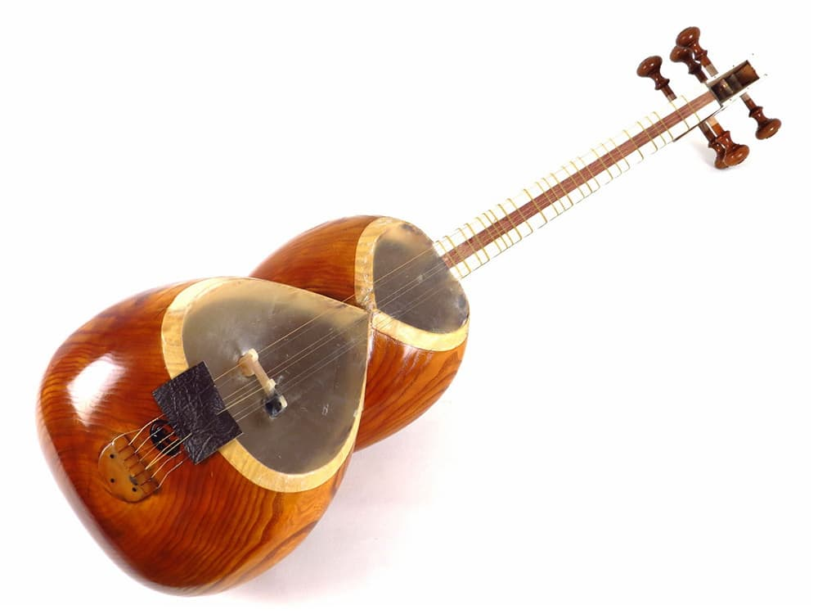

ТАР

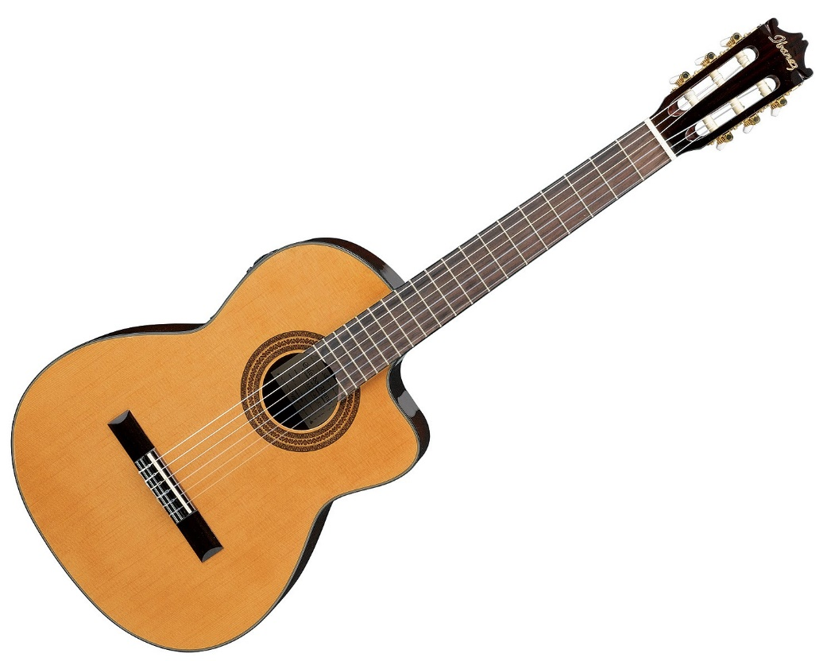
ИСПАНСКАЯ ГИТАРА
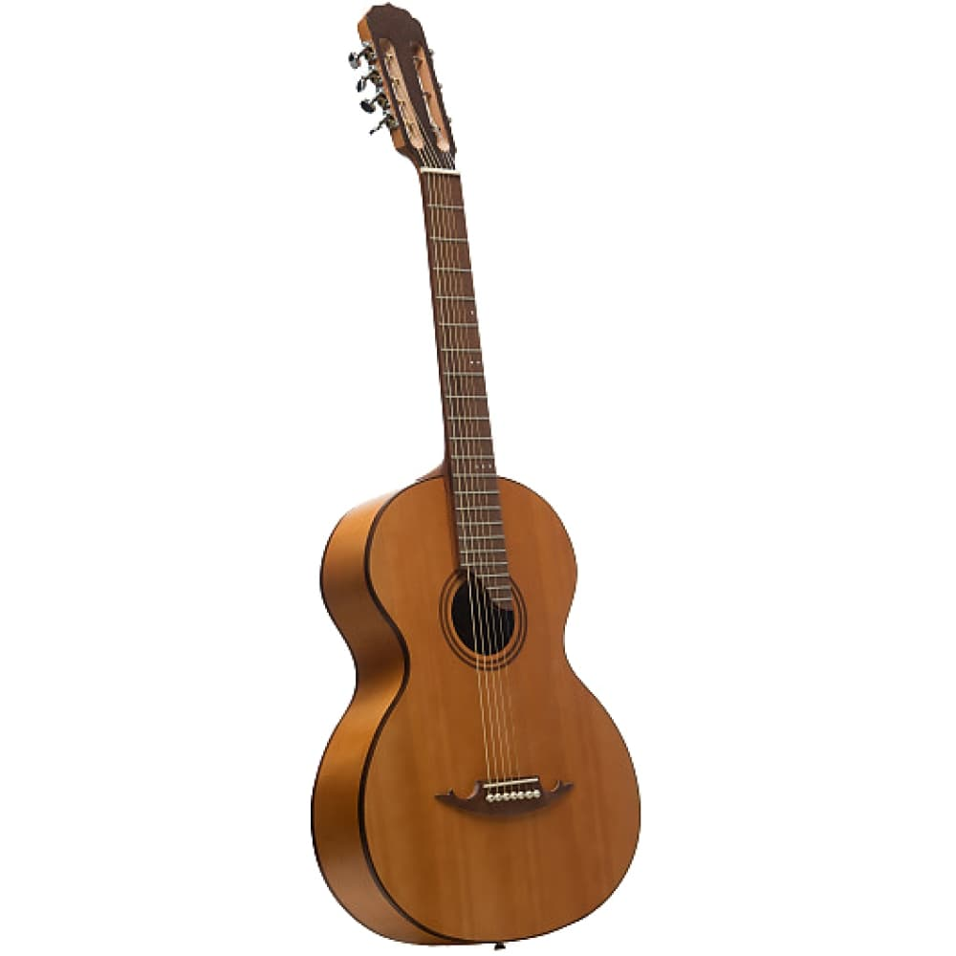
РУССКАЯ ГИТАРА

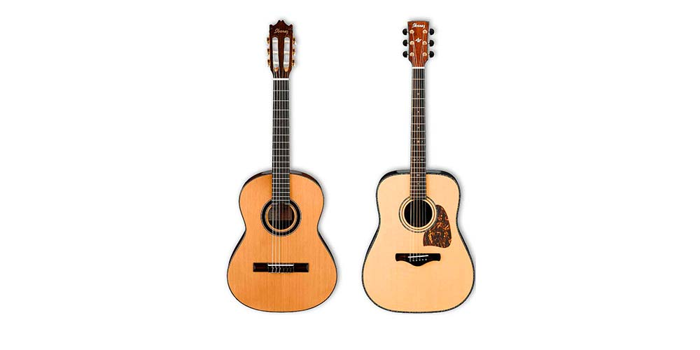
КЛАССИЧЕСКАЯ ГИТАРА
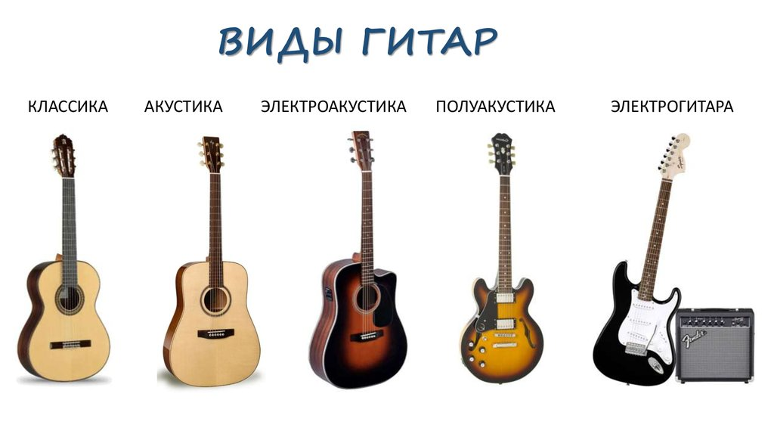
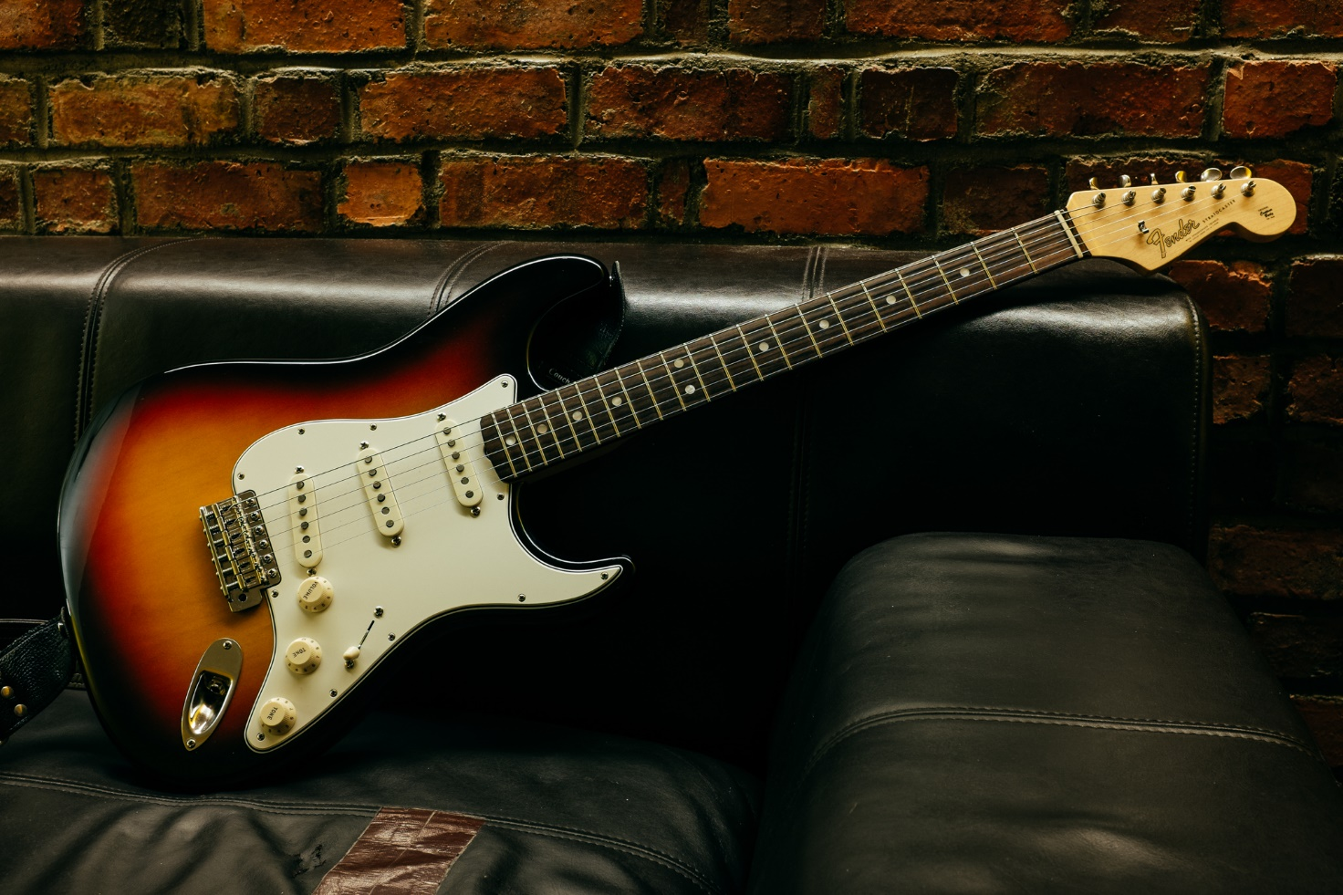
ЭЛЕКТРОГИТАРА

Приложение 2.
Устройство гитары

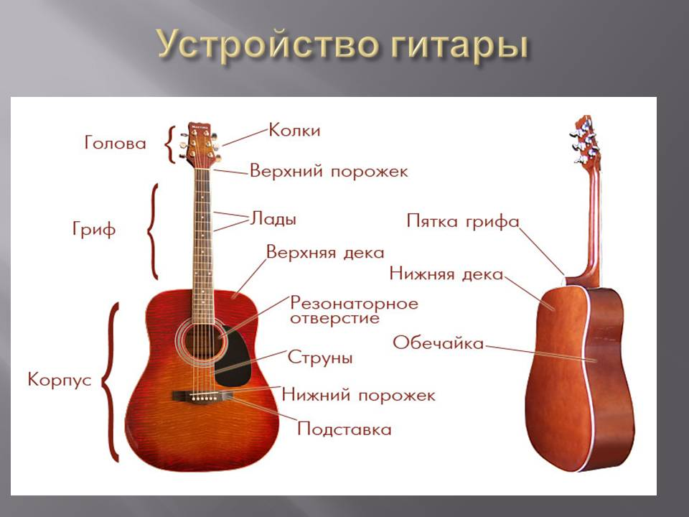

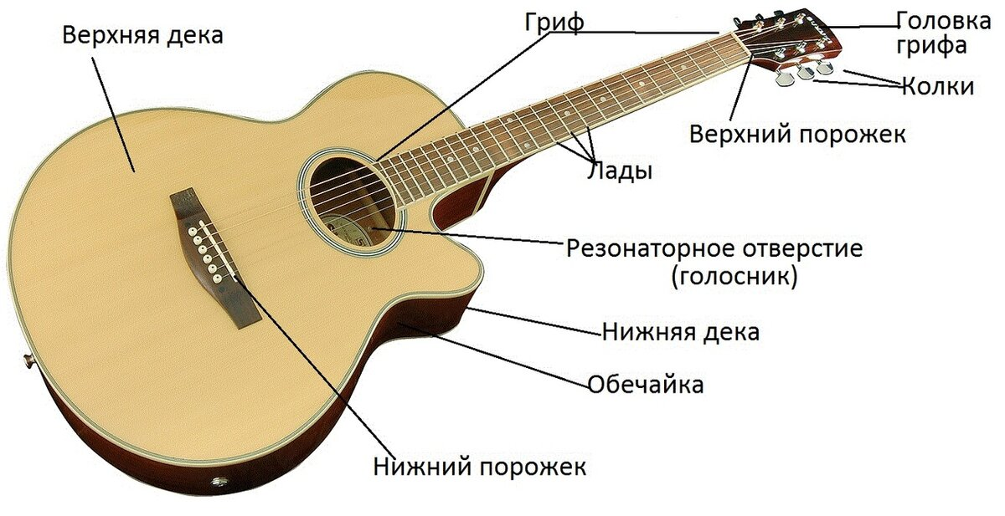

Приложение 3.
СТУДИЯ «ЖЕЛЕЗНЫЙ ДРАКОН»
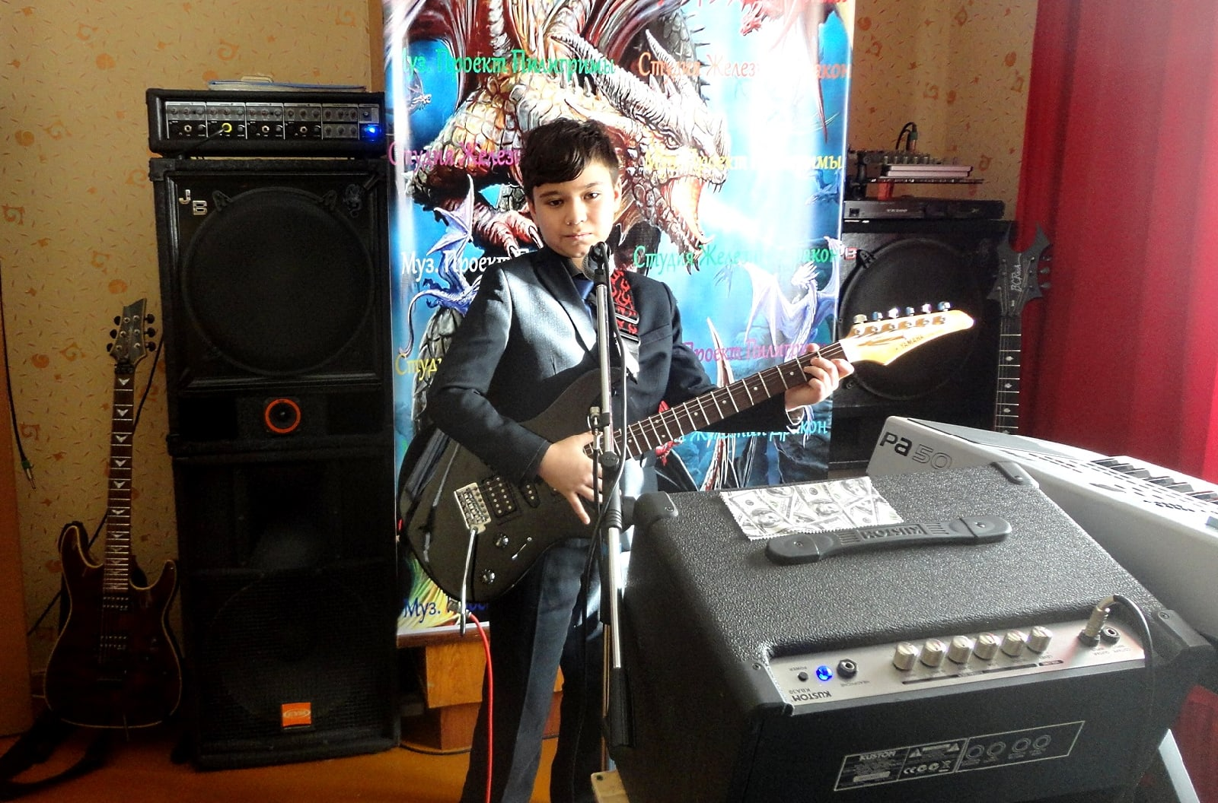

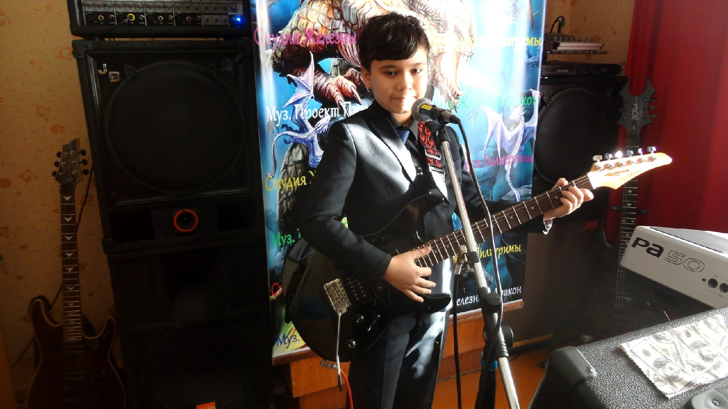

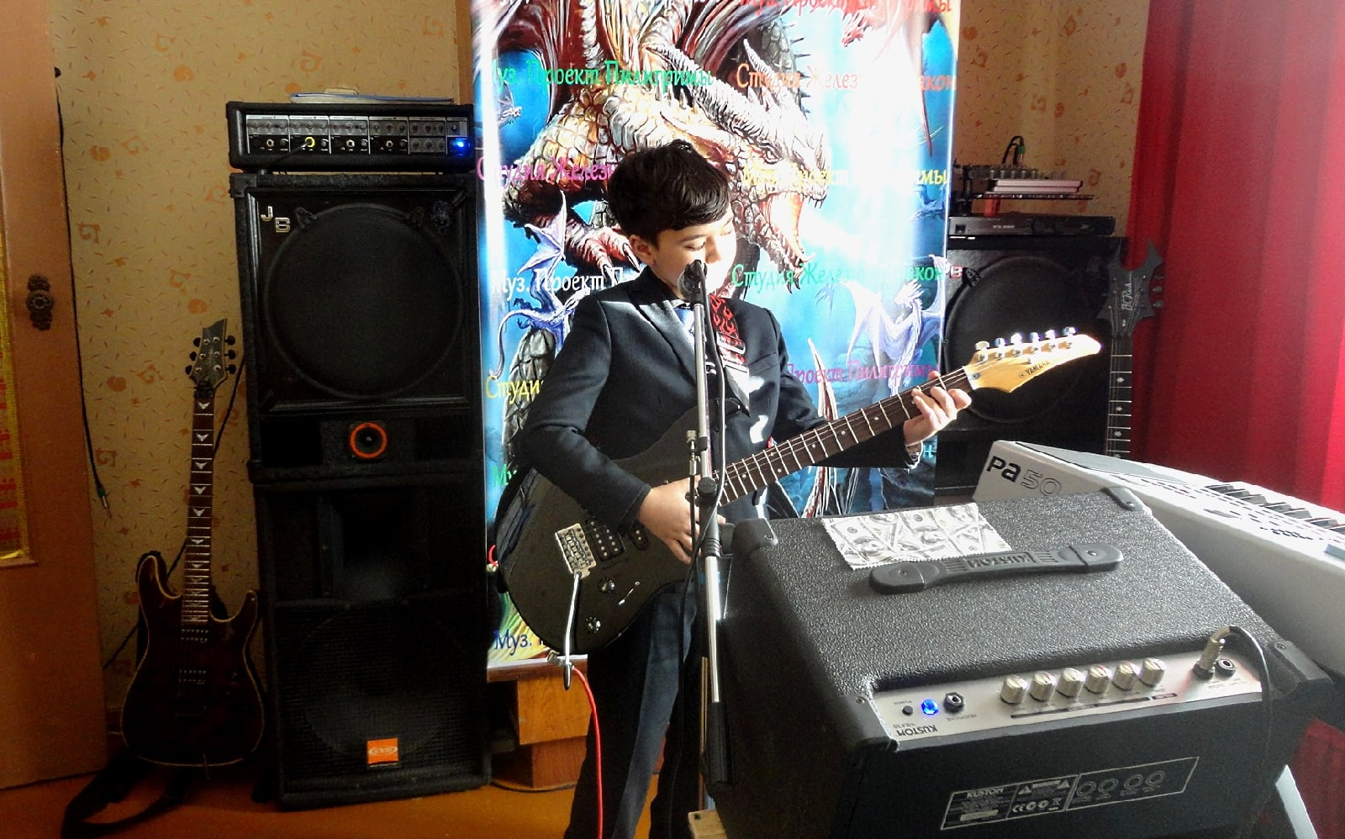

Приложение 4.
Эксперименты
Эксперимент №1 - научиться играть на гитаре
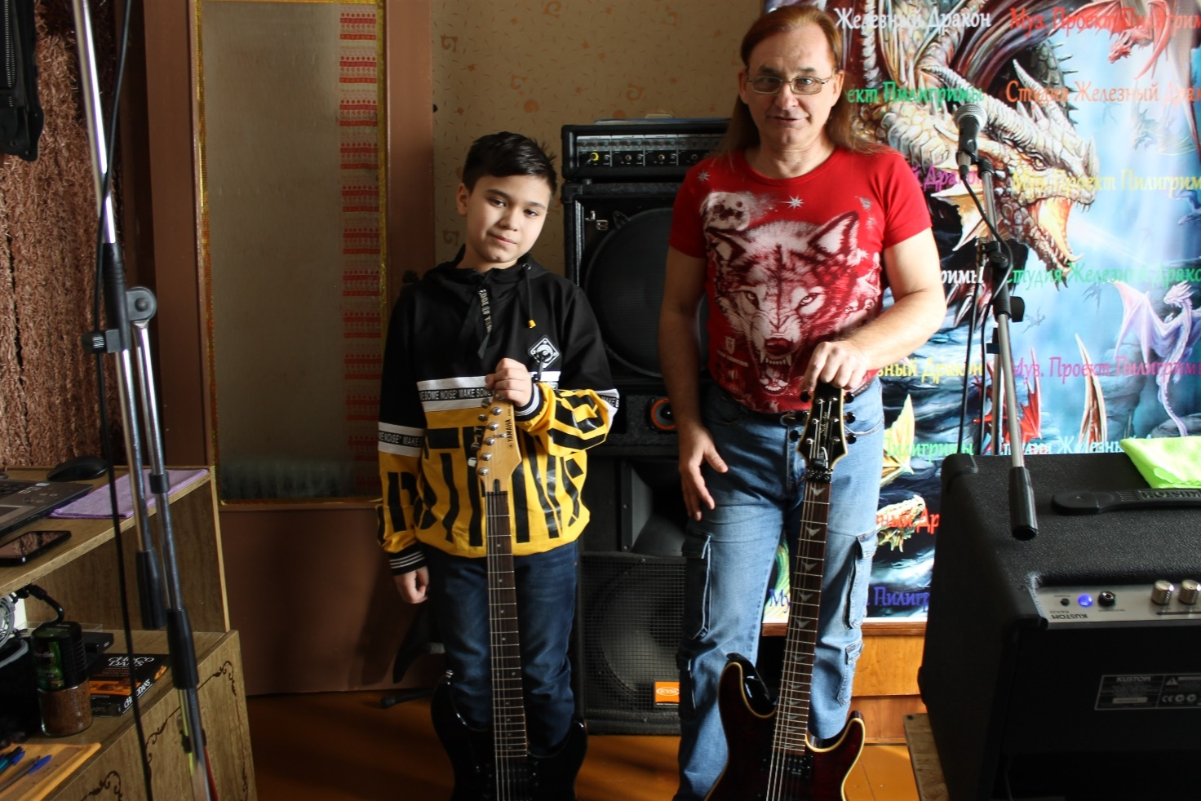

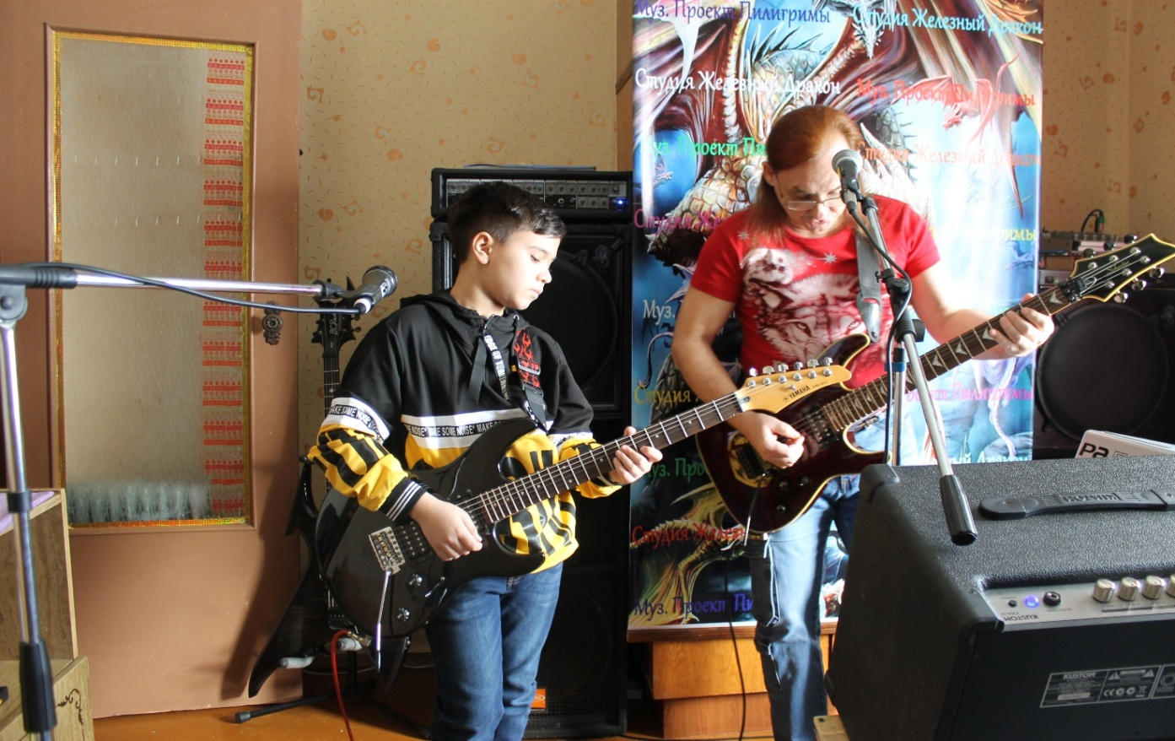

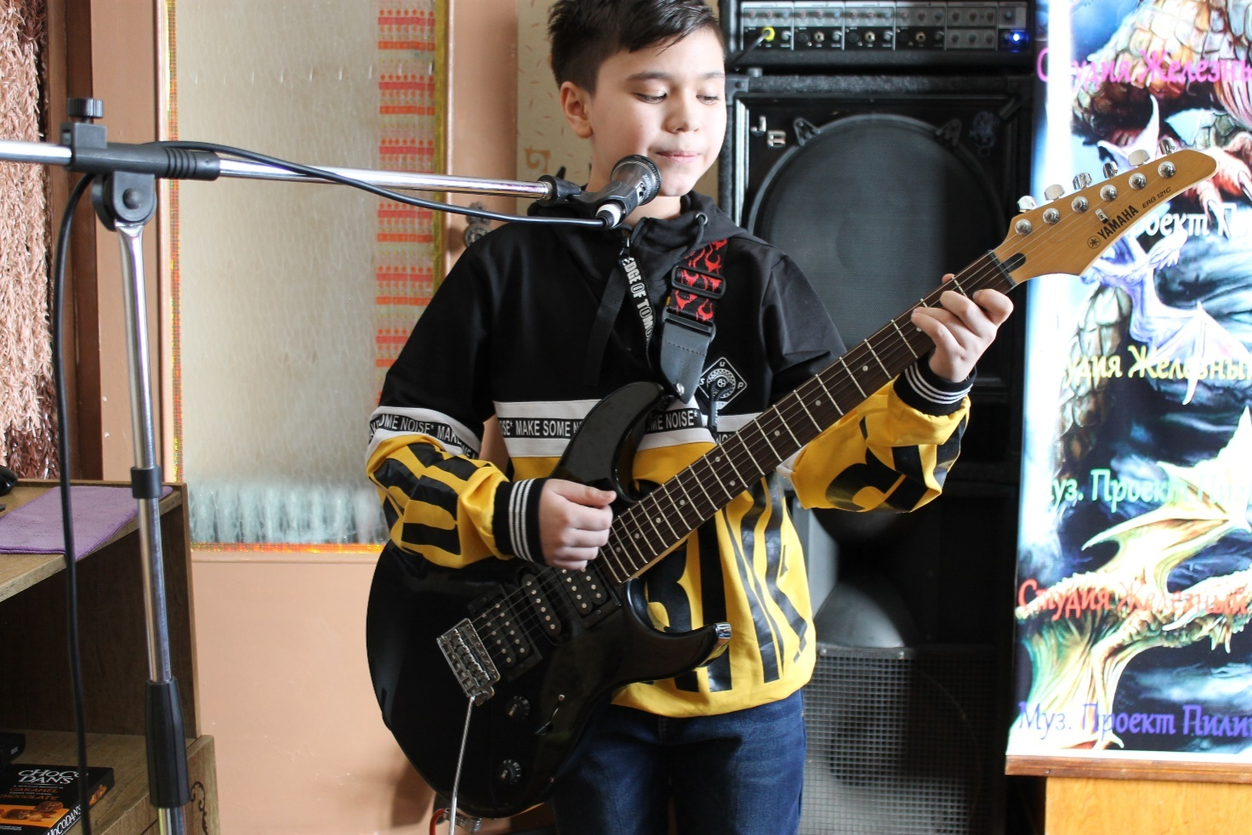

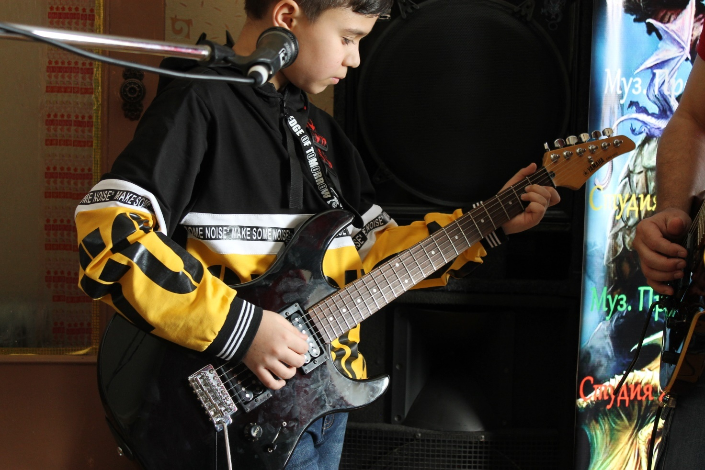
Эксперимент №2 - «Влияние музыки на поведение учащихся».
Классическая спокойная музыка


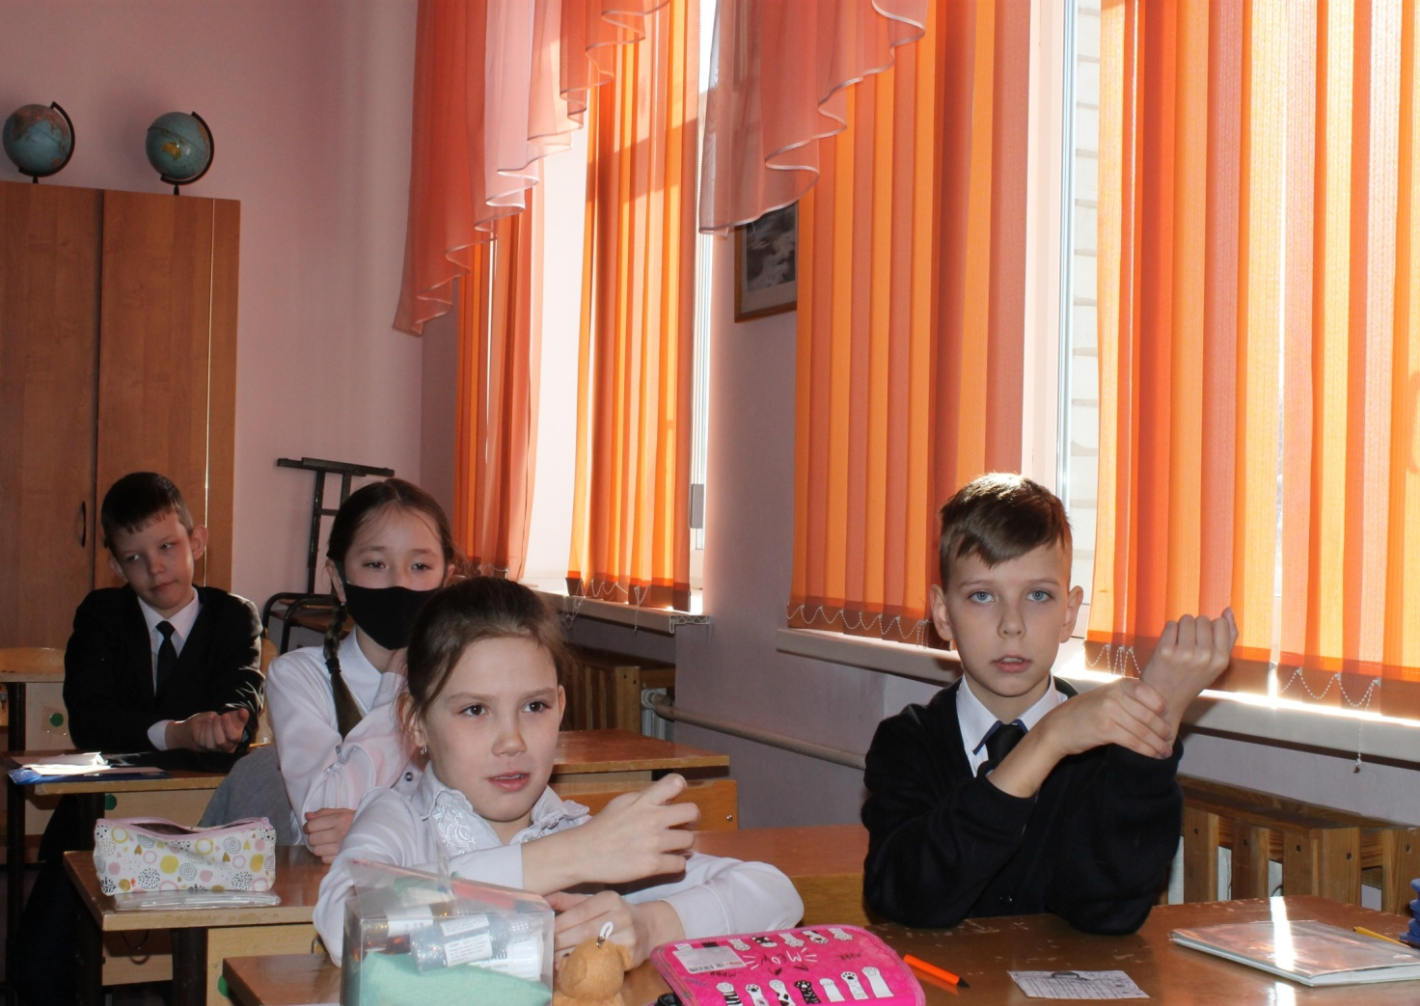
Современная веселая музыка
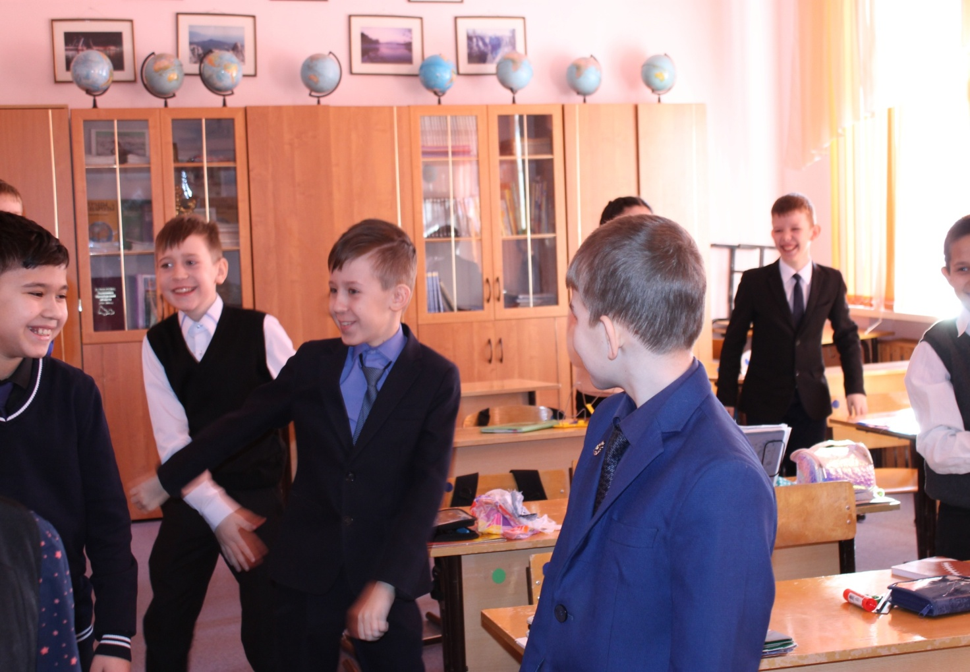
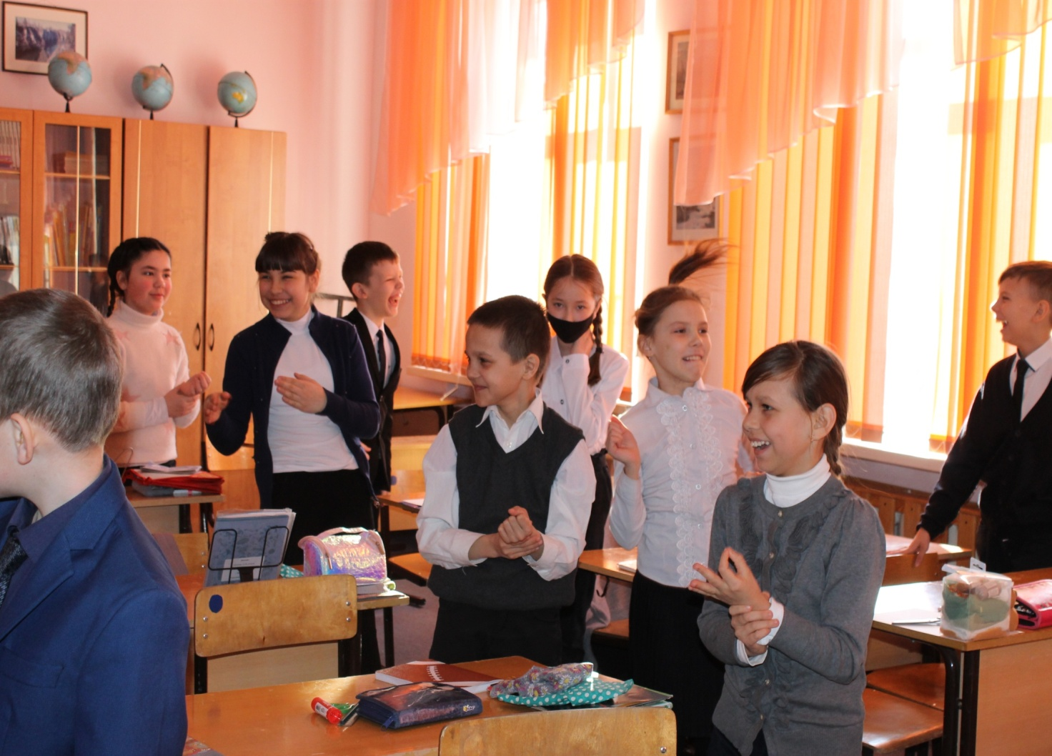
Громкая рок музыка




Приложение 5.

ПАМЯТКА НАЧИНАЮЩЕГО ГИТАРИСТА.

Покупка и правильный выбор гитары
Правильная постановка рук - ключ к успеху
Не перенапрягайтесь
Не спешите, но и не делайте больших пауз
Чувство ритма - ваш фундамент
Научитесь настраивать гитару сами
За гитарой нужно ухаживать
Знание нотной грамоты - ощутимый плюс
Учитесь играть и петь под гитару с друзьями
Берите пример у других! Вдохновляйтесь!

Приложение 6.
Анкетирование
Проведение опроса по следующим вопросам: Как часто Вы слушаете музыку? Какие музыкальные инструменты Вы знаете? Что Вы знаете о гитаре? Вы хотели бы научиться играть на гитаре? Как музыка влияет на Ваше настроение?
№ | Вопрос | Результаты
1 | Как часто Вы слушаете музыку? | Часто – 16  Редко – 4  Не слушаю совсем – 0
2 | Какие музыкальные инструменты Вы знаете? | гитара– 20  рояль–16  баян- 10  кларнет-0
3 | Что Вы знаете о гитаре? | Ничего – 17  Некоторые сведения – 3  Развернутый ответ – 0
4 | Вы хотели бы научиться играть на гитаре? | Нет – 0  Хотел бы научиться – 19  Уже умею играть-1
5 | Как музыка влияет на Ваше настроение? | Поднимает настроение – 17  Помогает настроится – 5  Мешает работать – 1

По результатам данного опроса мы сделали следующие выводы по выявлению уровня знаний о гитаре у обучающихся 4 классов.

Как часто вы слушаете музыку?
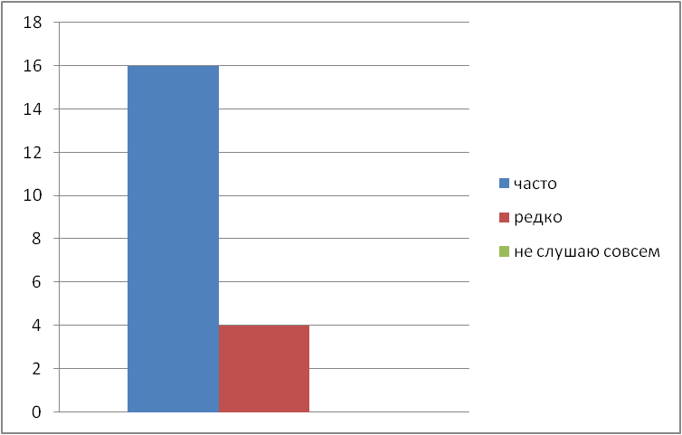

Вы хотели бы научиться играть на гитаре?

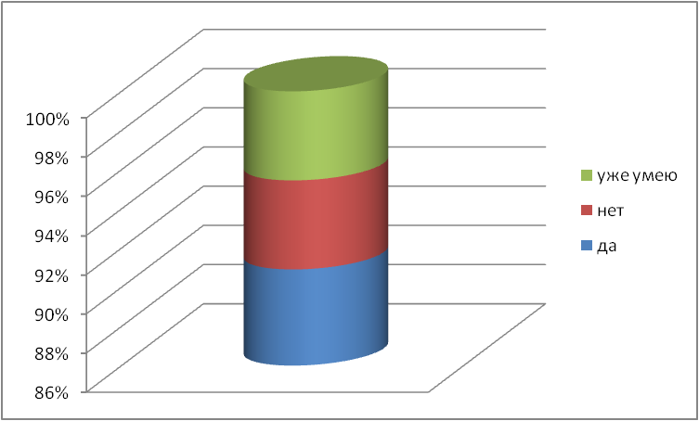

Что вы знаете о гитаре?

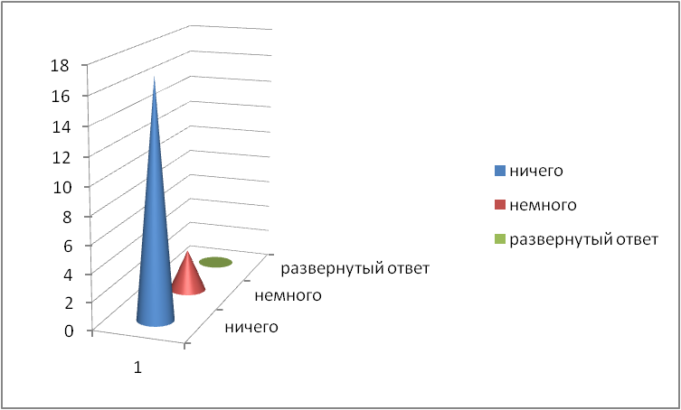

Какие музыкальные инструменты вы знаете?
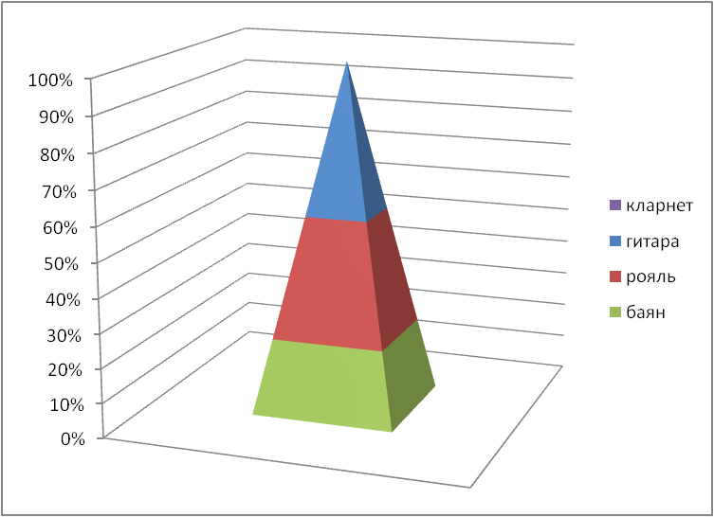
Звучание гитары знакомо всем, но историю этого инструмента мало кто знает. Такое положение в данной области требует просветительской работы.
Большинству обучающихся очень нравится звучание музыкального инструмента гитара. И почти все хотят научиться играть на ней. Большинству ребят музыка поднимает настроение!

Приложение 7.


